KONTROLL och underhålL

plan för kontroll och underhåll

PLAN
Kontroll och underhåll bör ske 2 gånger per år eller enligt krav/serviceföreskrifter för respektive brandskyddsanordning. Kontroll och underhåll sker utifrån checklistan nedan.

Checklista för kontroll och underhåll

CHECKLISTA
Datum: |  | Utförd av:
 |  | Kontrollpunkt uppfylld |  |  | Se gränsdragnings-  listan för uppgift om vem som är åtgärdsansvarig
 | Kontroll utifrån brandskyddsritning 4.3 | JA | NEJ | Anmärkning | Åtgärdad
 | Utrymningsväg och utrymningsskylt, entrén
 | Brandcellsgräns, dörr mot kontor
 | Inomhusbrandpost, arkivet
 | Brandcellsgräns, dörr arkivet
 | Handbrandsläckare, RC
 | Utrymningsväg och utrymningsskylt, fönster RC
 | Brandcellsgräns, dörr RC
 | Inomhusbrandpost, korridoren
 | Brandfarlig vara
 | Automatiskt brandlarm
 | Inomhusbrandpost, vid BFT
Hela bygget | Brandrisker
 | Och så vidare…

BRANDSKYDDSRITNING
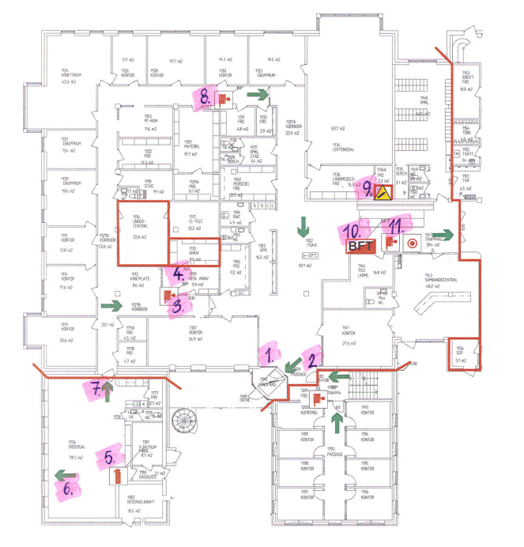

KONTROLLPUNKTER – Förtydligande information
UTRYMNINGSVÄG OCH UTRYMNINGSSKYLT | kontrollAnsvar
UTRYMNINGSVÄG OCH UTRYMNINGSSKYLT | V | F
Går dörr/fönster i utrymningsväg att öppna?

Kontrollera om dörrens/fönstrets öppningsanordning (vred, panikregel m.m.) fungerar.

Dörrar och fönster som används för utrymning får inte vara låsta med nyckel, kort, kod eller dylikt. Låsningen bör inte heller vara utformad så att personalen måste låsa upp dörrarna/fönstren vid arbetsdagens början eftersom detta är mycket lätt att glömma.

För att dörren ska gå att öppna ordentligt måste utsidan av dörren vara fri från hinder som t ex snö. Särskilt viktigt är det att kontrollera dörrar som normalt inte används för in- och utpassage.

Är utrymningsvägen framkomlig och fri från blockerande material?
Utrymningsvägen ska vara framkomlig och fri från blockerande material från insidan. Fri bredd ska motsvara dörrens bredd. Korridorer som är utformade som utrymningsvägar ska ha ett minst 90 cm brett gångstråk fritt från blockerande material. Från samlingslokaler (mer än 150 personer t ex matsalar) ska det fria gångstråket ha en bredd av minst 120 cm.

Finns fungerande utrymningsskylt?

Utrymningsvägar ska vara försedda med skyltar för utrymning. Efterlysande skyltar ska vara placerade så att de belyses tillräckligt för att laddas av allmänbelysningen. Genomlysta/belysta skyltar ska ha hel och fungerande belysning.

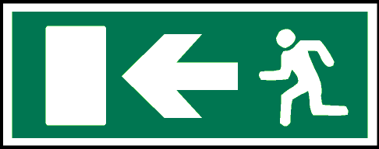
Exempel på utrymningsskyltning enlig AFS 2008:13

Syns utrymningsskylten?

Vägledande markering får ej vara skymd utan ska synas väl.

inomhusbrandpost | kontrollAnsvar
inomhusbrandpost | V | F
Finns det släckredskapsskylt intill inomhusbrandposten?

Skylt ska finnas som visar var inomhusbrandposten är placerad.

Skylt för inomhusbrandpost enligt AFS 2008:13

Syns inomhusbrandposten?

Släckutrustning får ej vara blockerad utan ska synas väl.

Är kontroll genomförd?

Rekommendation för kontroll finns i serviceföreskrifter för inomhusbrandposter.

handbrandsläckare | kontrollAnsvar
handbrandsläckare | V | F
Finns handbrandsläckare på avsedd plats?

Finns handbrandsläckaren på den plats där den ska finnas enligt brandskyddsritningen och skylten? Handbrandsläckare bör vara placerade så att det inte är längre än 25 meter till närmsta släckredskap

Finns det släckredskapsskylt intill handbrandsläckaren?

Skylt ska finnas som visar var handbrandsläckaren är placerad. En släckredskapsskylt visar även om släckredskapet saknas.

Skylt för handbrandsläckare enligt AFS 2008:13.

Syns handbrandsläckaren?

Släckutrustning får ej vara blockerad utan ska synas väl.

Är kontroll genomförd?

Kontrollera att manometern (finns på pulver- och skumsläckare) står på grönt, plomberingen är obruten och slangen hel och fri från sprickor. Är pulversläckaren eller koldioxidsläckaren mer än 10 år/skumsläckaren mer än 5 år bör verkstadsgenomgång genomföras. Alternativt byts släckaren ut.

Rekommendation för kontroll finns i serviceföreskrifter för handbrandsläckare.

brandcellsgräns | kontrollAnsvar
brandcellsgräns | V | F
Är dörr i brandcellsgräns stängd?

Dörr i brandcellsgräns får inte stå uppställd med t ex en kil. Dörrar som måste stå uppställda för att verksamheten ska fungera behöver vara försedda med magnetupphängning eller annan anordning som stänger automatiskt vid brand

Stänger dörren helt?

Kontrollera att låskolven går i låsblecket. Dörren ska inte gå att dra upp utan att trycka ned handtaget.

Om dörren är uppställd på magnet finns oftast en testknapp för stängning i anslutning till dörren.

Fungerar dörrstängare?

Dörr i brandcellsgräns bör vara försedd med fungerande dörrstängare för att säkerställa den brandavskiljande funktionen.

Är brandcellsgränsen tät och hel i övrigt?

Dörr och vägg i brandcellsgräns ska vara hela och genomföringar ska vara tätade för att säkerställa den brandavskiljande funktionen. Synliga hål (kablar, rör etc.)

brandgasventilation | kontrollAnsvar
brandgasventilation | V | F
Är kontroll genomförd?

Kontroll av rökluckor bör ske enligt tillverkarens föreskrifter.

SPRINKLER | kontrollAnsvar
SPRINKLER | V | F
Är kontroll genomförd?

Kontroll av sprinkleranläggningen bör ske enligt SBF 120, Regler för automatiskt vattensprinklersystem:

Har revisionsbesiktning gjorts?

En sprinkleranläggning ska normalt revisionsbesiktigas med högst 15 månaders mellanrum. Revisionsbesiktning utförs enligt SBF 141.

AUTOMATISKT BRANDLARM | kontrollAnsvar
AUTOMATISKT BRANDLARM | V | F
Är larmanläggningen i driftläge?

Detta visas oftast genom en grön lampa med texten ”Driftläge”.

Finns anläggningsskötare?

Anläggningsskötare är en person som utsetts av anläggningsinnehavaren som ansvarig för skötsel av brandlarmsystemet. Anläggningsskötaren ska ha erhållit adekvat utbildning för detta.

Är kontroll genomförd?

Kontroll av larmanläggningen bör ske enligt SBF 110, Regler för automatisk brandlarmanläggning:

Har månadsprov genomförts?

Minst en gång i månaden bör kontroll och prov av centralutrustningen genomföras enligt SBF 110. Månadsprov noteras i kontrolljournalen.

Har kvartalsprov genomförts?

Minst en gång per kvartal bör kontroll och prov av detektorer genomföras enligt SBF 110. Kvartalsprov noteras i kontrolljournal med angivande av vilka sektioner som larmprovats.

Har revisionsbesiktning gjorts?

En brandlarmanläggning bör normalt revisionsbesiktigas minst en gång per kalenderår med högst 15 månaders mellanrum. Revisionsbesiktning utförs enligt SBF 141.

Är larmknappar skymda/skadade?

Larmknapp får ej vara skymd och plombering/glas ska vara intakt.

BRANDVARNARE | kontrollAnsvar
BRANDVARNARE | V | F
Fungerar alla brandvarnare?

Testa genom att trycka på testknappen.
Säkerställ att de är fria från åverkan (så att de t ex inte har täckts över).

De ska sitta i taket och inte på väggen.

Brandfarlig vara | kontrollAnsvar
Brandfarlig vara | V | F
Finns brandfarlig vara?

Om ingen brandfarlig vara hanteras behöver följande kontroller inte genomföras.

Förvaras den brandfarliga varan i speciellt avsedda utrymmen?

Gasolflaskorna ska förvaras i skåp som är brandtekniskt avskilda i klass EI30 (brandmotstånd i 30 minuter) med ventilation direkt till det fria.

Är utrustning såsom flaskor, ventiler, slangar, svetsutrustning och brännare i bra skick?

Kontrollera okulärt att utrustningen är i bra skick. Använd bubbelindikator, läckspray eller dylikt på gasolutrustningen för att kontrollera täthet.

Är utrymmet där den brandfarliga varan förvaras försedd med varningsskylt?

Förvaringsskåp (eller annat brandtekniskt avskilt utrymme) samt lokalen där skåpet står ska vara försett med varningsskylt för gasflaskor med brandfarlig gas.

Finns hanteringsrutiner för den brandfarliga varan?

Rutin för byte av gasolflaskor samt för gasolläckage bör vara uppsatt där hanteringen av den brandfarliga varan sker.

BRANDRISKER | kontrollAnsvar
BRANDRISKER | V | F
Förvaras brännbart material på tillräckligt avstånd från fasad?

Minst var 4:e brand är anlagd och därför måste möjligheterna att anlägga bränder begränsas. Brännbart material, t.ex. lastpallar och sopkärl, bör inte förvaras intill fasad. Öppen container bör stå minst 6 meter från byggnad och en stängd minst 4 meter.

Sopkärl i plast, med kärlstorlek 160 och 370 liter, bör stå minst 3 meter från byggnad.
Större sopkärl, med kärlstorlek på högst 660 liter, bör ha ett skyddsavstånd på minst 4 meter.

Förvaras brännbart material, t ex stoppade möbler, i utrymningsvägar?

Är elcentraler och fläktrum fria från brännbart material?

Elcentraler och fläktrum utgör tekniska utrymmen och får inte fungera som förrådslokal.

Är ljusarmaturer hela?

Lysrör som blinkar kan bli väldigt varma och smälta. Smält plast kan då droppa och antända eventuellt brännbart material nedanför.

Hålls säkerhetsavstånd från lysarmaturer till brännbart material?

Vissa lysarmaturer, exempelvis spotlights, kan bli väldigt varma och antända brännbart material som är placerat för nära. Se därför till att hålla ett säkerhetsavstånd mellan lysarmatur och brännbart material.

Är sladdar, kontakter och elektriska apparater oskadade?

Elektriskt fel är en vanlig orsak till brand. Risken att barn skadas eller att brand uppstår ökar väsentligt om kontakterna och sladdarna är skadade eller slitna.

Är ljusstakar och ljushållare stadiga och av obrännbart material?

